เรียน ประธานสภาองค์การบริหารส่วนตำบลท่าดี
ตามความนัยมาตรา ๕๘/๕ วรรคแรก แห่งพระราชบัญญัติสภาตำบลและองค์การบริหารส่วนตำบล พ.ศ. ๒๕๓๗ แก้ไขเพิ่มเติมถึง (ฉบับที่ 7) พ.ศ. ๒๕62 บัญญัติให้นายกองค์การบริหารส่วนตำบลแถลงนโยบายต่อสภาองค์การบริหารส่วนตำบล โดยไม่มีการลงมติ ภายในสามสิบวันนับแต่วันประกาศผลการเลือกตั้งนายกองค์การบริหารส่วนตำบล ตามความนัยมาตรา ๕๘/๕ วรรค ๕ แห่งพระราชบัญญัติสภาตำบลและองค์การบริหารส่วนตำบล พ.ศ. ๒๕๓๗ แก้ไขเพิ่มเติมถึง (ฉบับที่ 7) พ.ศ. ๒๕6๒ บัญญัติให้นายกองค์การบริหารส่วนตำบลจัดทำรายงานแสดงผลการปฏิบัติงานต่อสภาองค์การบริหารส่วนตำบล เป็นประจำทุกปี
ดังนั้น เพื่อให้การปฏิบัติเป็นไปอย่างถูกต้องตามตามกฎหมาย ข้าพเจ้า ส.ต.ต.สุรินทร์ เดชรักษา ปลัดองค์การบริหารส่วนตำบลท่าดี รักษาราชการแทนนายกองค์การบริหารส่วนตำบลท่าดี จึงขอรายงานแสดงผลการปฏิบัติงานประจำปีงบประมาณ 2564 ตั้งแต่วันที่ 1 ตุลาคม 2563 ถึงวันที่ 30 กันยายน 2564 ดังนี้

ยุทธศาสตร์ | โครงการ | งบประมาณ  ตามข้อบัญญัติ | งบประมาณ  เงินสะสม | เงินอุดหนุนเฉพาะกิจ | เบิกจ่ายงบประมาณ
1. การพัฒนาด้านคมนาคมและโครงสร้างพื้นฐาน | 16 | 4,049,000 | 308,000 | 4,600,000 | 7,999,009
2.การพัฒนาเศรษฐกิจ | 1 | 15,000 | - | - | 14,967
3.การพัฒนาด้านสังคม การศึกษา ศาสนา วัฒนธรรม | 7 | 19,921,790 | - | - | 18,704,458.33
4.การพัฒนาด้านสาธารณสุข | 4 | 287,100 | - | - | 238,708
5.การพัฒนาด้านการเมือง การบริหาร | 2 | 204,000 | - | - | 110,210
6.การพัฒนาด้านการศึกษา ศาสนา วัฒนธรรม | 1 | 10,000 | - | - | 7,460
7.การพัฒนาด้านทรัพยากรธรรมชาติและสิ่งแวดล้อม | 6 | 741,500 | - | - | 627,920
8.การพัฒนาด้านการท่องเที่ยวและกีฬา | - | - | - | - | -
รวม | 37 | 25,228,390 | 308,000 | 4,600,000 | 27,702,732.33

- การพัฒนาด้านการคมนาคมและโครงสร้างพื้นฐาน

ปีงบประมาณ 2564
ลำดับ | โครงการ | งบประมาณเบิกจ่าย | แหล่งเงินงบประมาณ
1 | ปรับปรุงถนนสาย อบต.แดง - สุวรรณชัย หมู่ที่ 1 | 257,000.00 | ข้อบัญญัติงบประมาณ
2 | ก่อสร้างถนน คสล.สายนายแพะ-ตาฟุ้ง ยายผ่อง หมู่ ๒, ๔ | 490,000.00 | ข้อบัญญัติงบประมาณ
3 | บุกเบิกถนนสายวินิต-วังยาง หมู่ที่ 3 | 246,000.00 | ข้อบัญญัติงบประมาณ
4 | ก่อสร้างระบบประปาหมู่บ้าน แบบบาดาล บ้านในปริก  หมู่ที่ 3 | 629,009.00 | ข้อบัญญัติงบประมาณ
5 | บุกเบิกถนนสายอ้ายภาพ หมู่ที่ 6 | 420,000.00 | ข้อบัญญัติงบประมาณ
6 | ก่อสร้างระบบประปาหมู่บ้าน แบบบาดาล บ้านศาลาสังกะสีใน หมู่ที่ 5 | 443,000.00 | ข้อบัญญัติงบประมาณ
7 | ขยายเขตประปาบ้านนาราม หมู่ที่ 1, 2 ตำบลท่าดี | 158,000.00 | ข้อบัญญัติงบประมาณ
8 | บุกเบิกถนนสายพูลทรัพย์-วัดวอ หมู่ที่ 2 ตำบลท่าดี | 65,000.00 | ข้อบัญญัติงบประมาณ
9 | ปรับปรุงระบบประปานครหลวง หมู่ที่ 6 ตำบลท่าดี | 291,000.00 | ข้อบัญญัติงบประมาณ
10 | โครงการก่อสร้างถนน คสล.สายบินหลา หมู่ที่ 6 ตำบลท่าดี | 72,000.00 | ข้อบัญญัติงบประมาณ
11 | บุกเบิกถนนสายจิตอารี หมู่ที่ 1 ตำบลท่าดี | 292,000.00 | ข้อบัญญัติงบประมาณ
12 | ก่อสร้างถนน คสล.สายเทวดา (บริเวณสวนนายทวี รัตนบุษย์) หมู่ที่ 6 ตำบลท่าดี | 281,000.00 | ข้อบัญญัติงบประมาณ
13 | ก่อสร้างถนน คสล.สายเทวดา (บริเวณสวนนายธนานุวัฒน์ ศุภกาญจน์) หมู่ที่ 6 ตำบลท่าดี | 108,000.00 | ข้อบัญญัติงบประมาณ
14 | ก่อสร้างถนน คสล.สายเทวดา (บริเวณสวนนายอรุณ รัตนบันเทิง) หมู่ที่ 6 ตำบลท่าดี | 162,000.00 | ข้อบัญญัติงบประมาณ
15 | โครงการปรับปรุงถนน คสล.สายมะม่วงทอง หมู่ที่ 4 ตำบลท่าดี | 3,780,000.00 | อุดหนุนเฉพาะกิจ
16 | ปรับปรุงถนนสายหินคลุกสาย พังแตระริมหยวด หมู่ที่ 5 ตำบลท่าดี อำเภอลานสกา | 305,000.00 | เงินสะสม
รวมทั้งสิ้น |  | 7,999,009

รายละเอียดประกอบการรายงานการติดตามและประเมินผลแผนพัฒนาท้องถิ่น พ.ศ.2564

ชื่อโครงการกิจกรรม ปรับปรุงถนนสาย อบต.แดง - สุวรรณชัย หมู่ที่ 1
แหล่งเงินงบประมาณ ข้อบัญญัติองค์การบริหารส่วนตำบลท่าดี ค่าก่อสร้าง 257,000 บาท
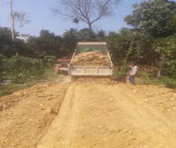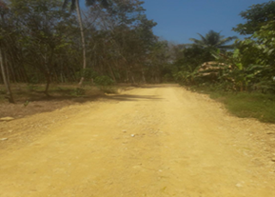

ชื่อโครงการกิจกรรม ก่อสร้างถนน คสล.สายนายแพะ-ตาฟุ้ง ยายผ่อง หมู่ ๒, ๔
แหล่งเงินงบประมาณ ข้อบัญญัติองค์การบริหารส่วนตำบลท่าดี ค่าก่อสร้าง 490,000 บาท
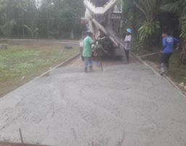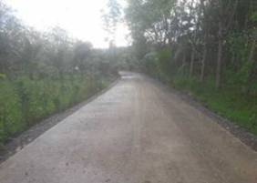

ชื่อโครงการกิจกรรม ก่อสร้างถนน บุกเบิกถนนสายวินิต-วังยาง หมู่ที่ 3
แหล่งเงินงบประมาณ ข้อบัญญัติองค์การบริหารส่วนตำบลท่าดี ค่าก่อสร้าง 246,000 บาท
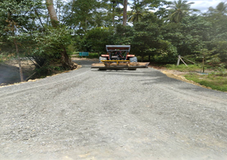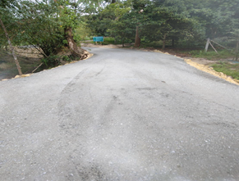
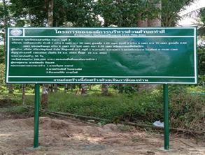

ชื่อโครงการกิจกรรม ก่อสร้างระบบประปาหมู่บ้าน แบบบาดาล บ้านในปริก ม.3
แหล่งเงินงบประมาณ ข้อบัญญัติองค์การบริหารส่วนตำบลท่าดี ค่าก่อสร้าง 629,009 บาท
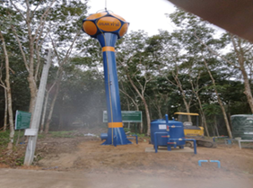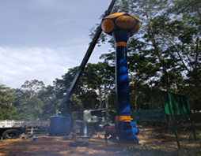

ชื่อโครงการกิจกรรม บุกเบิกถนนสายอ้ายภาพ หมู่ที่ 6
แหล่งเงินงบประมาณ ข้อบัญญัติองค์การบริหารส่วนตำบลท่าดี ค่าก่อสร้าง 420,000 บาท
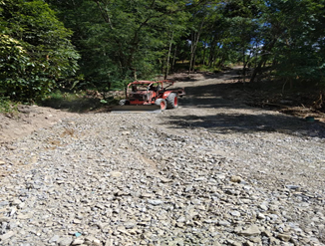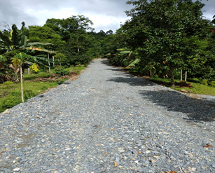

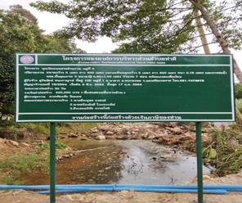

ชื่อโครงการกิจกรรม ก่อสร้างระบบประปาหมู่บ้าน แบบบาดาล บ้านศาลาสังกะสีใน ม.5
แหล่งเงินงบประมาณ ข้อบัญญัติองค์การบริหารส่วนตำบลท่าดี ค่าก่อสร้าง 443,000 บาท
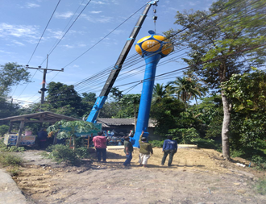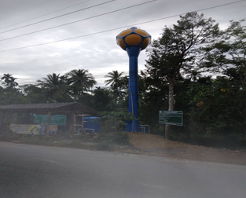

ชื่อโครงการกิจกรรม ขยายเขตประปาบ้านนาราม หมู่ที่ 1, 2 ตำบลท่าดี
แหล่งเงินงบประมาณ ข้อบัญญัติองค์การบริหารส่วนตำบลท่าดี ค่าก่อสร้าง 158,000 บาท
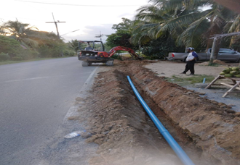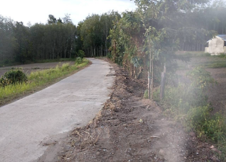

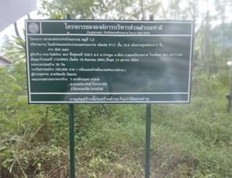

ชื่อโครงการกิจกรรม บุกเบิกถนนสายพูลทรัพย์-วัดวอ หมู่ที่ 2 ตำบลท่าดี
แหล่งเงินงบประมาณ ข้อบัญญัติองค์การบริหารส่วนตำบลท่าดี ค่าก่อสร้าง 65,000 บาท
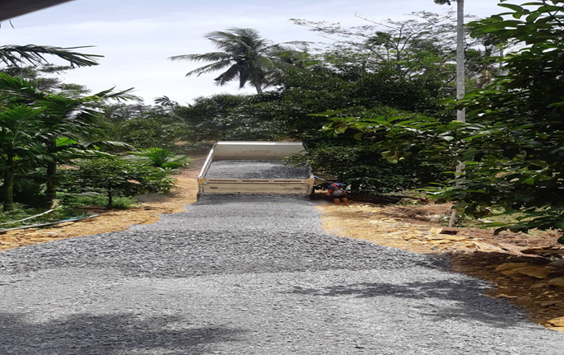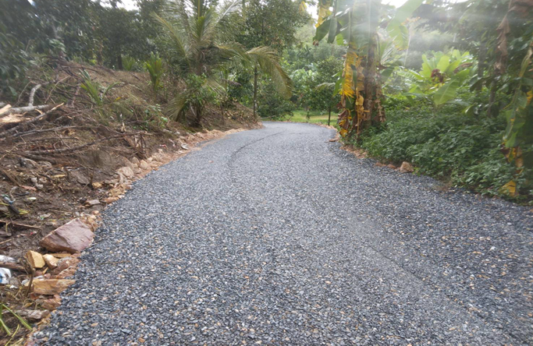

ชื่อโครงการกิจกรรม ปรับปรุงระบบประปานครหลวง หมู่ที่ 6 ตำบลท่าดี
แหล่งเงินงบประมาณ ข้อบัญญัติองค์การบริหารส่วนตำบลท่าดี ค่าก่อสร้าง 291,000 บาท
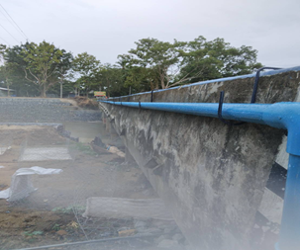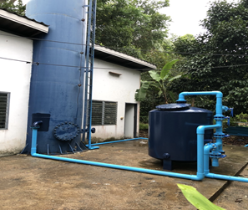

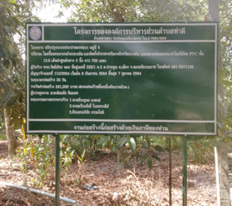

ชื่อโครงการกิจกรรม บุกเบิกถนนสายจิตอารี หมู่ที่ 1 ตำบลท่าดี
แหล่งเงินงบประมาณ ข้อบัญญัติองค์การบริหารส่วนตำบลท่าดี ค่าก่อสร้าง 292,000 บาท
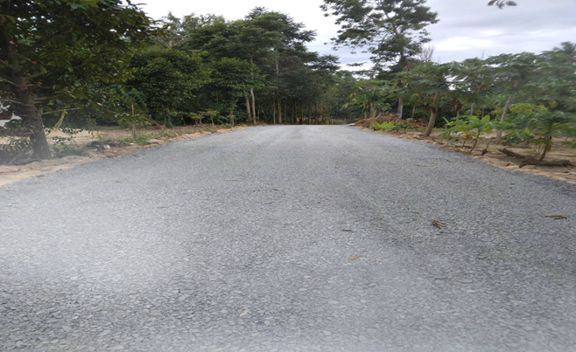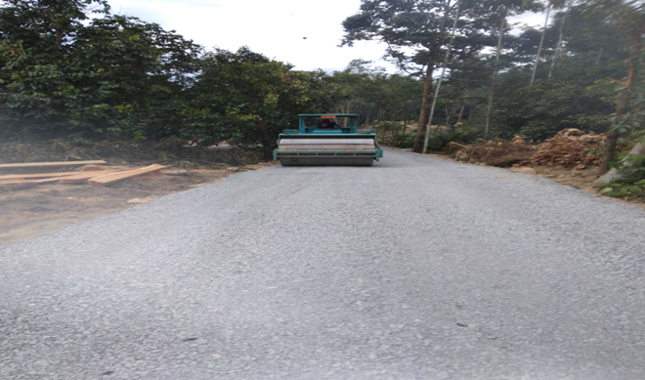

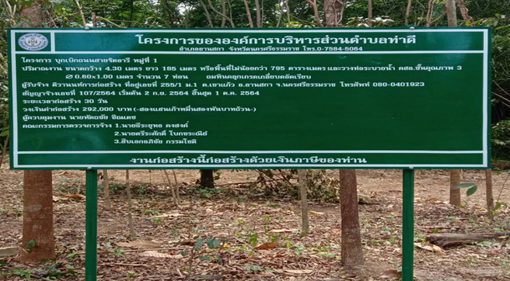

ชื่อโครงการกิจกรรม โครงการก่อสร้างถนน คสล.สายบินหลา หมู่ที่ 6 ตำบลท่าดี
แหล่งเงินงบประมาณ ข้อบัญญัติองค์การบริหารส่วนตำบลท่าดี ค่าก่อสร้าง 72,000 บาท
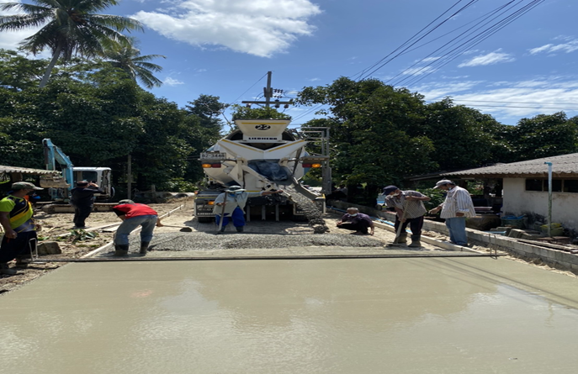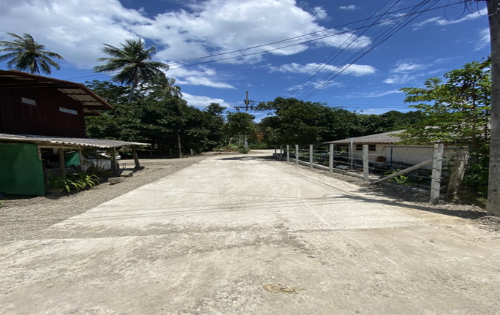

ชื่อโครงการกิจกรรม ก่อสร้างถนน คสล.สายเทวดา หมู่ที่ 6 ตำบลท่าดี จำนวน 1 สาย
ช่วงที่ 1 (บริเวณสวนนายทวี รัตนบุษย์) หมู่ที่ 6 ตำบลท่าดี
ช่วงที่ 2 (บริเวณสวนนายธนานุวัฒน์ ศุภกาญจน์) หมู่ที่ 6 ตำบลท่าดี
ช่วงที่ 3 (บริเวณสวนนายอรุณ รัตนบันเทิง) หมู่ที่ 6 ตำบลท่าดี
แหล่งเงินงบประมาณ ข้อบัญญัติองค์การบริหารส่วนตำบลท่าดี ค่าก่อสร้าง 551,000 บาท

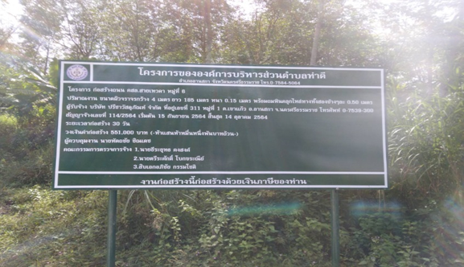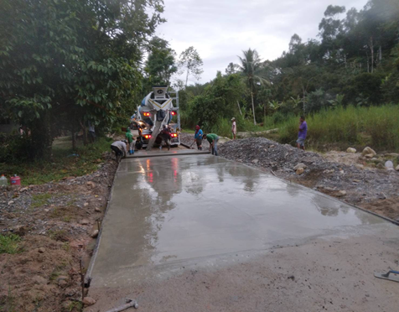

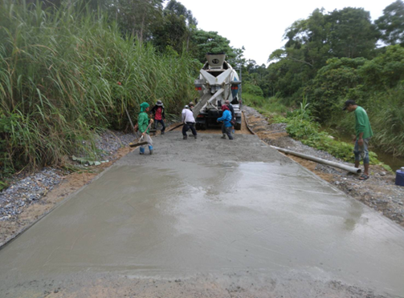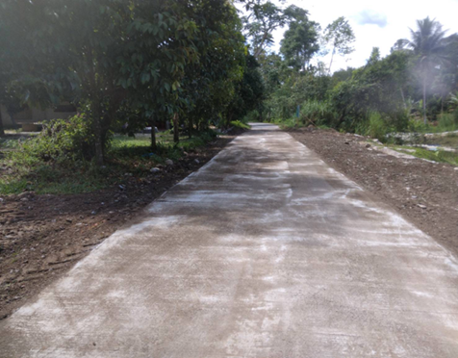

ชื่อโครงการกิจกรรม โครงการปรับปรุงถนน คสล.สายมะม่วงทอง หมู่ที่ 4 ตำบลท่าดี
แหล่งเงินงบประมาณ อุดหนุนเฉพาะกิจ ค่าก่อสร้าง 3,780,000 บาท
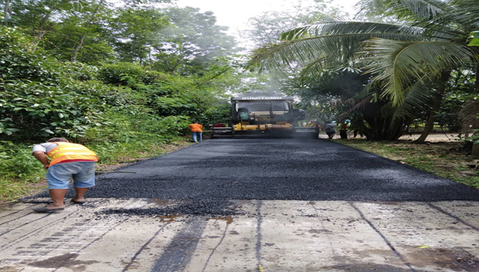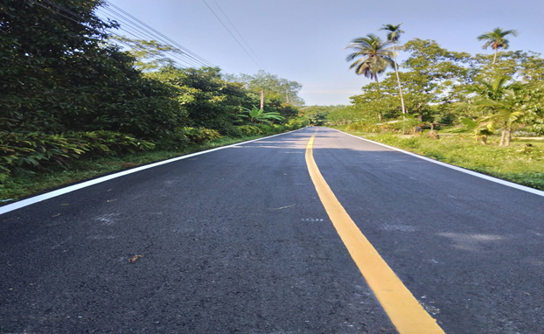

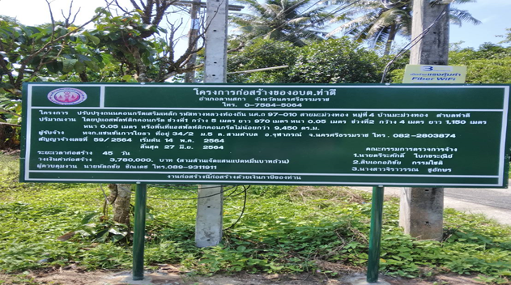

ชื่อโครงการกิจกรรม ปรับปรุงถนนสายหินคลุกสาย พังแตระริมหยวด หมู่ที่ 5 ตำบลท่าดี อำเภอลานสกา
แหล่งเงินงบประมาณ จ่ายขาดเงินสะสม ค่าก่อสร้าง 305,000 บาท
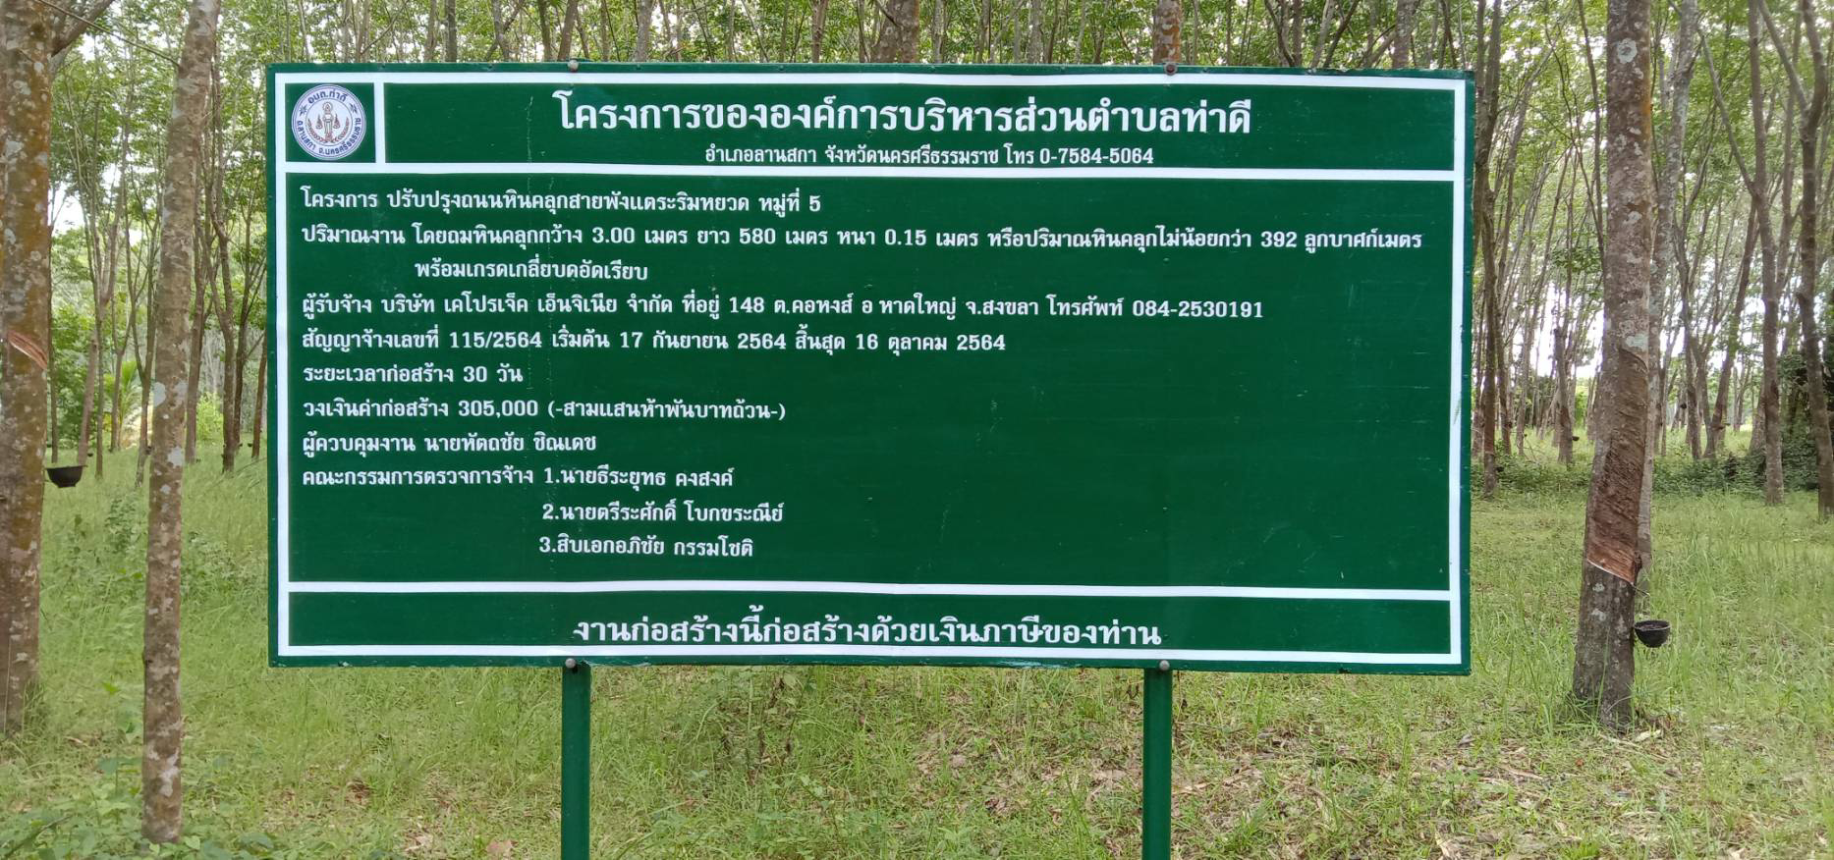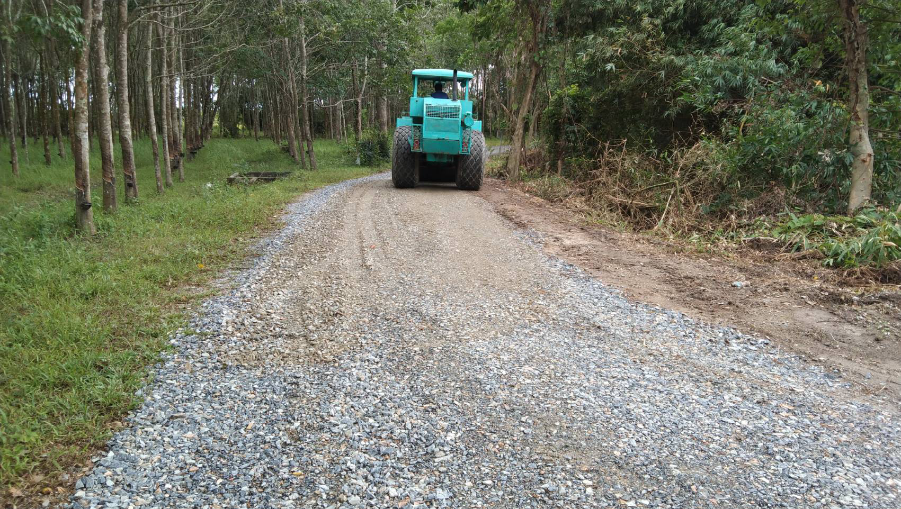

2.การพัฒนาด้านเศรษฐกิจ

ลำดับ | โครงการ | งบประมาณเบิกจ่าย | แหล่งเงินงบประมาณ
1 | โครงการฝึกอบรมอาชีพกลุ่มสตรี แม่บ้าน | 14,967 | ข้อบัญญัติงบประมาณ
รวมทั้งสิ้น |  | 14,967

โครงการฝึกอบรมอาชีพกลุ่มสตรี แม่บ้าน
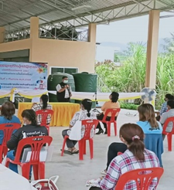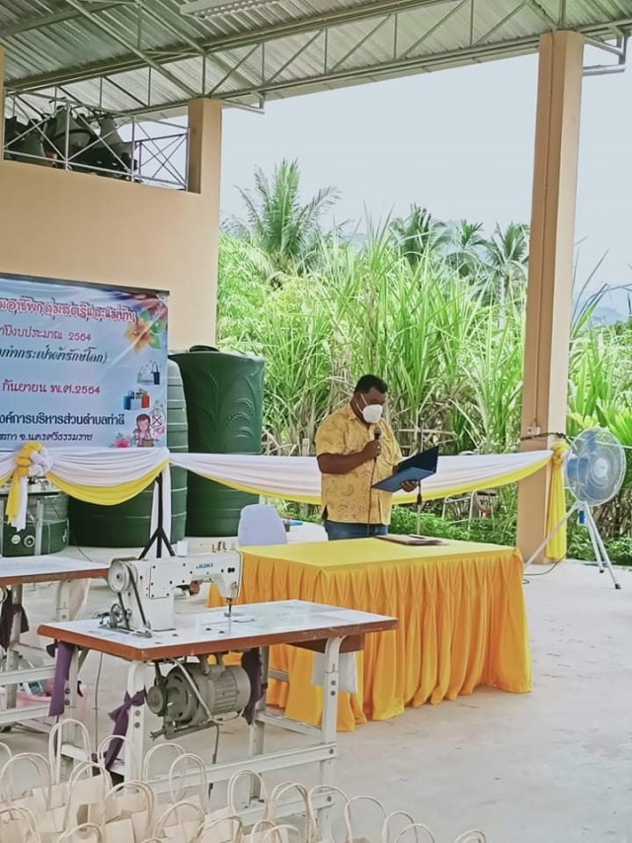

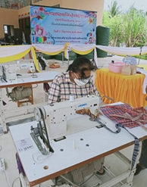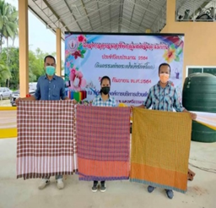

3. การพัฒนาด้านสังคม การศึกษา ศาสนา วัฒนธรรม
ลำดับ | โครงการ | งบประมาณเบิกจ่าย | แหล่งเงินงบประมาณ
1 | สนับสนุนสงเคราะห์เบี้ยยังชีพผู้สูงอายุ ผู้พิการ ผู้ป่วยเอดส์ | 16,608,000 | ข้อบัญญัติงบประมาณ
2 | สนับสนุนอาหารเสริมนม | 585,189.54 | ข้อบัญญัติงบประมาณ
3 | สนับสนุนอาหารกลางวัน | 1,308,200 | ข้อบัญญัติงบประมาณ
4 | อุดหนุนศูนย์ปฏิบัติการร่วมในการช่วยเหลือประชาชน | 30,000 | ข้อบัญญัติงบประมาณ
5 | ตั้งจุดบริการประชาชน นักท่องเที่ยวและลดอุบัติเหตุทางถนนช่วงวันหยุดยาวและเทศกาลต่างๆ | 65,908.79 | ข้อบัญญัติงบประมาณ
6 | สนับสนุนส่งเสริมการดำเนินการของศูนย์พัฒนาคุณภาพชีวิตและส่งเสริมอาชีพผู้สูงอายุ | 20,160 | ข้อบัญญัติงบประมาณ
7 | ปรับปรุงระบบเสียงตามสายหมู่บ้าน หมู่ที่ 4 | 87,000 | ข้อบัญญัติงบประมาณ
 | รวมงบประมาณ | 18,704,458.33

อุดหนุนศูนย์ปฎิบัติการร่วมในการช่วยเหลือประชาชน
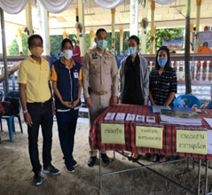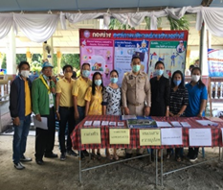
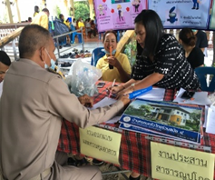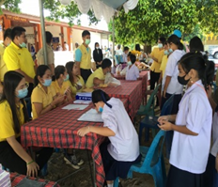

ตั้งจุดบริการประชาชน นักท่องเที่ยวและลดอุบัติเหตุทางถนนช่วงวันหยุดยาวและเทศกาลต่างๆ
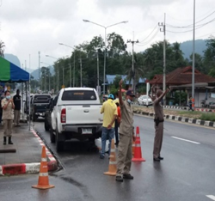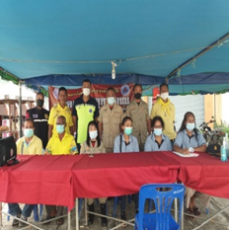
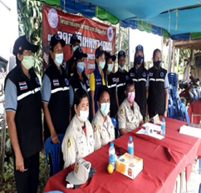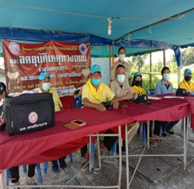

สนับสนุนส่งเสริมการดำเนินการของศูนย์พัฒนาคุณภาพชีวิตและส่งเสริมอาชีพผู้สูงอายุ
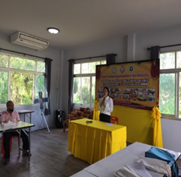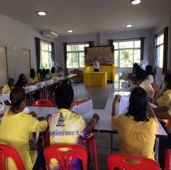
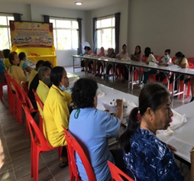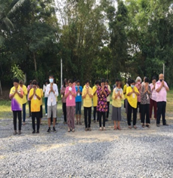

ปรับปรุงระบบเสียงตามสายหมู่บ้าน หมู่ที่ 4
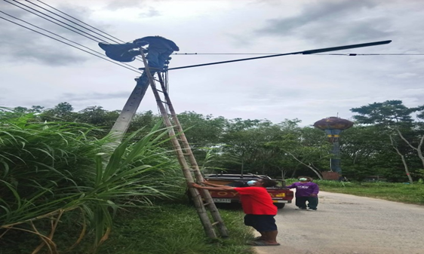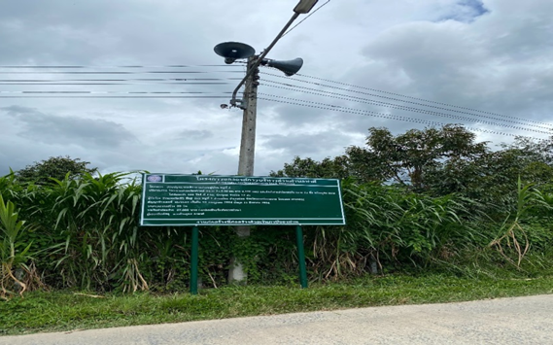

4. การพัฒนาด้านสาธารณสุข

ลำดับ | โครงการ | งบประมาณเบิกจ่าย | แหล่งเงินงบประมาณ
1 | สมทบกองทุนหลักประกันสุขภาพตำบลท่าดี | 172,000 | ข้อบัญญัติงบประมาณ
2 | โครงการควบคุมและป้องกันโรคติดต่อและไม่ติดต่อตามฤดูกาล | 15,222 | ข้อบัญญัติงบประมาณ
3 | โครงการสัตว์ปลอดโรค คนปลอดภัยจากโรคพิษสุนัขบ้า | 45,000 | ข้อบัญญัติงบประมาณ
4. | สำรวจข้อมูลจำนวนสัตว์ และขึ้นทะเบียนสัตว์ตามโครงการสัตว์ปลอดโรคคนปลอดภัยจากโรคพิษสุนัขบ้า | 6,486 | ข้อบัญญัติงบประมาณ
 | รวมงบประมาณ | 238,708

โครงการควบคุมและป้องกันโรคติดต่อและไม่ติดต่อตามฤดูกาล
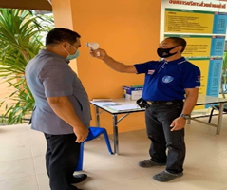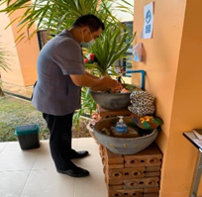

5. การพัฒนาด้านการเมือง การบริหาร
ลำดับที่ | ชื่อโครงการ | งบประมาณ | แหล่งเงินงบประมาณ
1 | โครงการจัดทำแผนพัฒนาท้องถิ่น | 2,210 | ข้อบัญญัติงบประมาณ
2 | โครงการจัดทำแผนที่ภาษีและทะเบียนทรัพย์สิน | 108,000 | ข้อบัญญัติงบประมาณ
 | รวมงบประมาณ | 110,210

6. การพัฒนาด้านการศึกษา ศาสนา วัฒนธรรม

ลำดับที่ | ชื่อโครงการ | งบประมาณ | แหล่งเงินงบประมาณ
1 | โครงการจัดงานในวันสำคัญและงานรัฐพิธี | 7,460 | ข้อบัญญัติงบประมาณ
 | รวมงบประมาณ | 7,460

7. การพัฒนาด้านทรัพยากรธรรมชาติและสิ่งแวดล้อม
ลำดับที่ | ชื่อโครงการ | งบประมาณ | แหล่งเงินงบประมาณ
1 | โครงการรักน้ำ รักป่า รักแผ่นดิน | 2,910 | ข้อบัญญัติงบประมาณ
2 | โครงการจัดหาภาชนะรองรับขยะอันตรายสำหรับจุดรวบรวมขยะอันตราย | 8,000 | ข้อบัญญัติงบประมาณ
3 | ขุดเจาะบ่อบาดาล บ้านห้วยจังหด หมู่ที่ 6 | 286,000 | ข้อบัญญัติงบประมาณ
4 | โครงการขยะปันสุข | 17,410 | ข้อบัญญัติงบประมาณ
5 | โครงการชุมชนปลอดขยะ | 33,600 | ข้อบัญญัติงบประมาณ
6 | โครงการจ้างเหมาบริการด้านสาธารณสุขและสิ่งแวดล้อม | 280,000 | ข้อบัญญัติงบประมาณ
 | รวมงบประมาณ | 627,920

โครงการรักน้ำ รักป่า รักแผ่นดิน
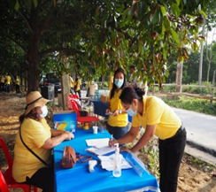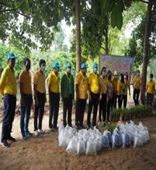
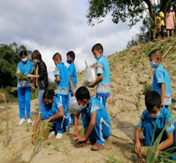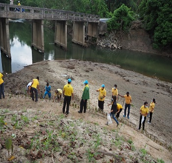

โครงการจัดหาภาชนะรองรับขยะอันตรายสำหรับจุดรวบรวมขยะอันตราย
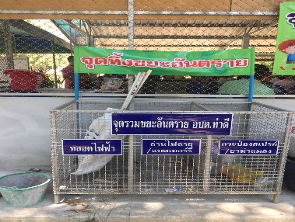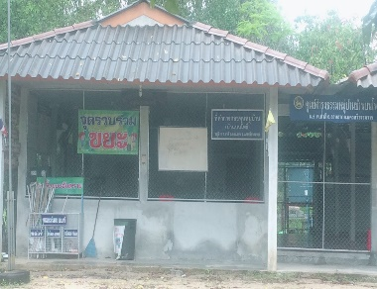
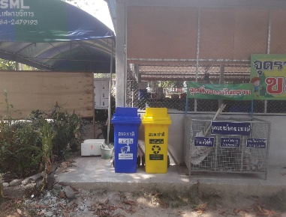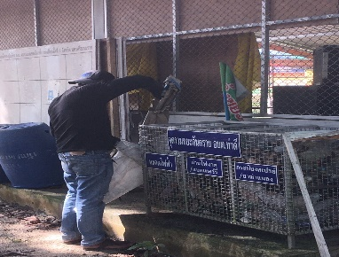

ขุดเจาะบ่อบาดาล บ้านห้วยจังหด หมู่ที่ 6
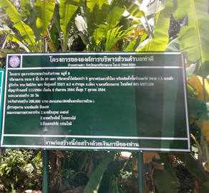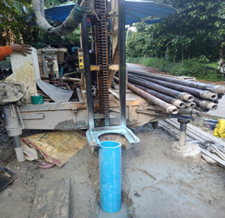
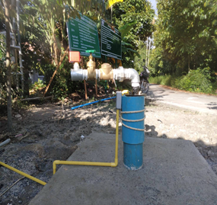

โครงการขยะปันสุข
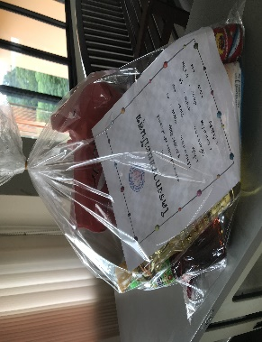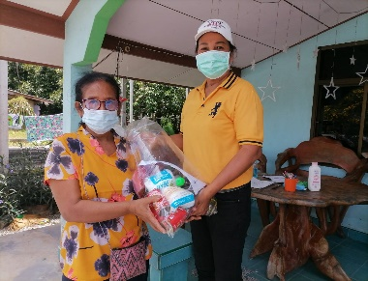

โครงการชุมชนปลอดขยะ
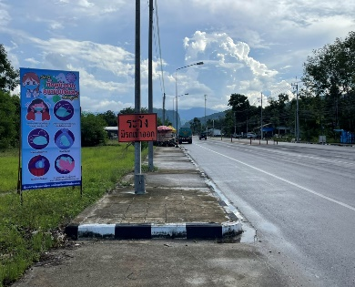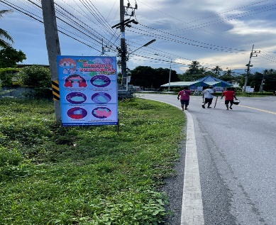
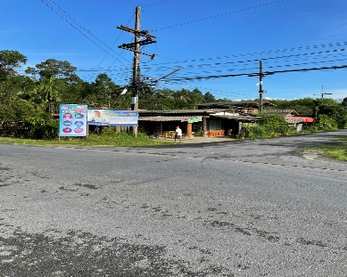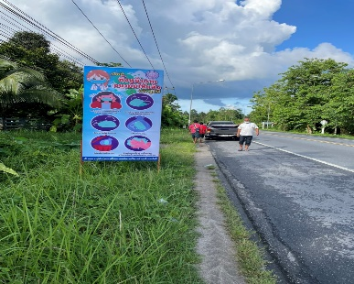

โครงการจ้างเหมาบริการด้านสาธารณสุขและสิ่งแวดล้อม
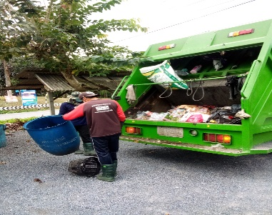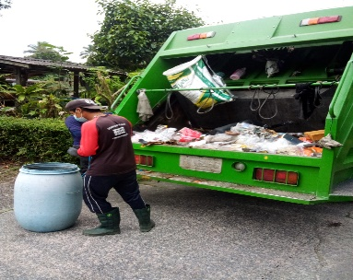
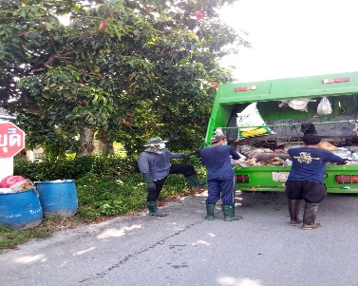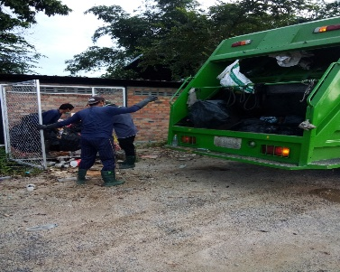
ตามนโยบายในการบริหารองค์การบริหารส่วนตำบลท่าดี ที่ได้แถลงไว้ต่อสภาองค์การบริหารส่วนตำบลท่าดี กระผม ส.ต.ต.สุรินทร์ เดชรักษา ปลัดองค์การบริหารส่วนตำบลท่าดี รักษาราชการแทนนายกองค์การบริหารส่วนตำบลท่าดี ได้ปฏิบัติหน้าที่ราชการองค์การบริหารส่วนตำบลท่าดี ตามนโยบายที่นายกองค์การบริหารส่วนตำบลท่าดีกล่าวมา และได้ดำเนินการให้บรรลุจุดมุ่งหมายอย่างมีประสิทธิภาพ เสมอภาค เป็นธรรม และสร้างความพึงพอใจให้แก่ประชาชน ทั้งนี้ เพื่อประโยชน์สุขของประชาชนชาวตำบลท่าดี
ในฐานะตัวแทนผู้บริหารองค์การบริหารส่วนตำบลท่าดี ขอขอบคุณทุกคนและทุกฝ่ายที่เกี่ยวข้องและที่ได้สนับสนุนและให้ความร่วมมือในการบริหารราชการด้วยดีตลอดมา และคงได้รับการสนับสนุนและให้ความร่วมมือในการพัฒนาองค์การบริหารส่วนตำบลท่าดีเช่นนี้ตลอดไป ขอขอบคุณ

(ลงชื่อ) ส.ต.ต.
( สุรินทร์ เดชรักษา )
ปลัดองค์การบริหารส่วนตำบลท่าดี รักษาราชการแทน
นายกองค์การบริหารส่วนตำบลท่าดี

